**VO 7. 1. 2021**

**Plán online hodiny (pro chybějící)**

**1) Přečtěte si tento text o náboženství a doplňte si tabulku, kterou si vlepíte do sešitu. Kdo nemá možnost tisku, přepíše.**

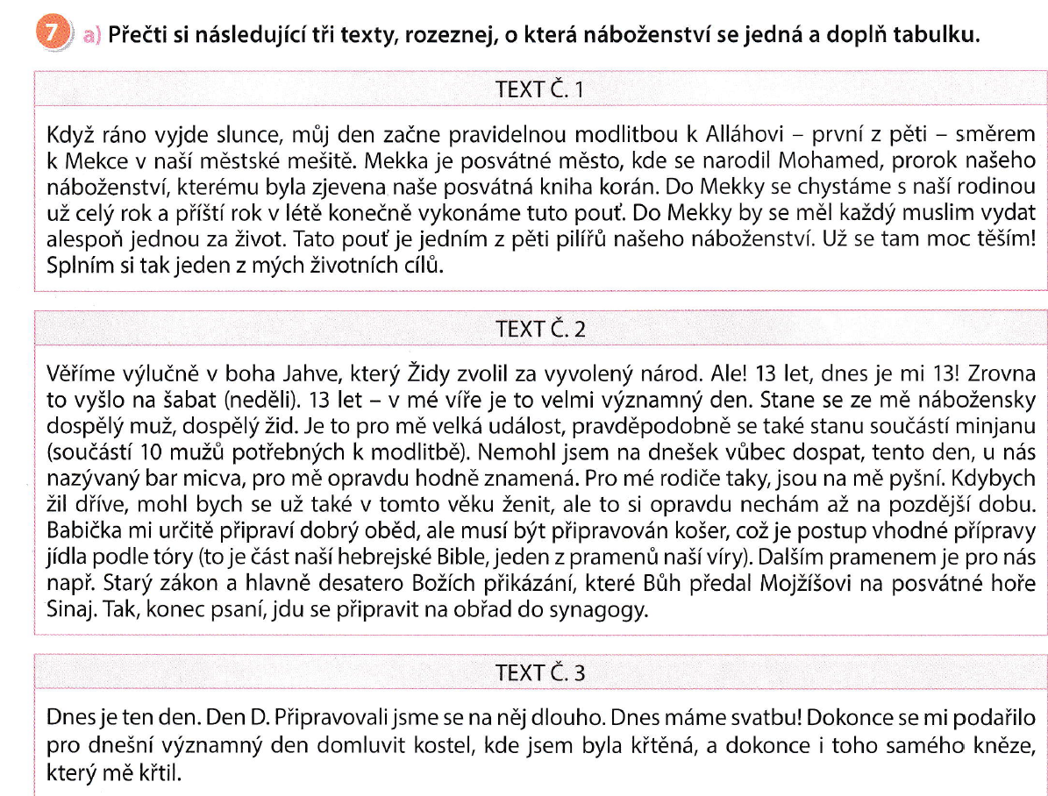

Tabulka: 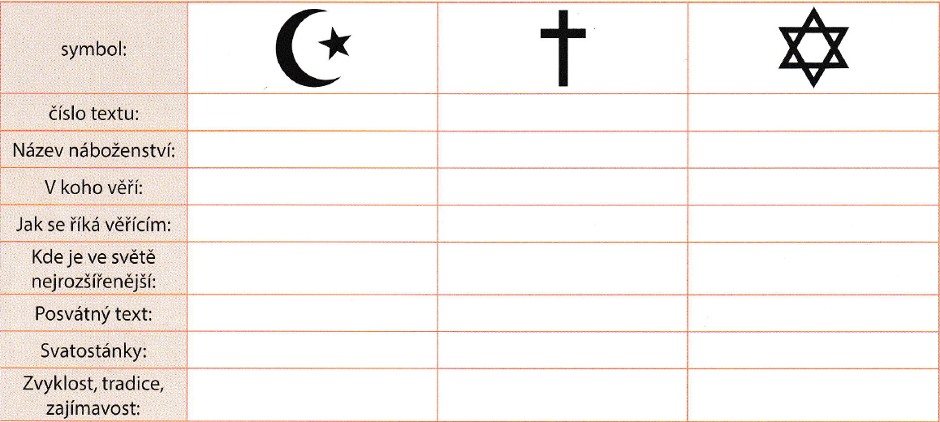

**2) Dopište si tento zápis pod tabulku.**

**Budhismus** =založeno na učení Siddhárty Gautamy zvaného Buddha, buddhistické kanonické texty se nazývají Tipitaka, což jsou 3 koše moudrosti

**Hinduismus** = polyteistické náboženství, má více božstev: Brahma, Višna a Šiva, spisy se nazývají védy

Nejstarší formy náboženství

**Animismus** = víra v nadpřirozených silách (anima=duše)

**Totemismus** = nadpřirozené bytosti uctívány v podobě zvířat a rostlin (totem=posvátné zvíře a rostlina)

**Fetišismus** = uctívání předmětů, o nichž se věří, že obsahují nadpřirozenou magickou sílu (fetiš=uctívaný předmět)

**3) Zkuste pomocí internetu přiřadit pojmy k sobě.**

Achillova pata bludná pouť

Ariadnina nit podstata sporu, příčina konfliktu

Odysea snadno zranitelné místo

Jablko sváru vodítko umožňující orientaci ve složitých problémech